2023131051KK1

(2022·信宜市第二中学高二阶段练习)如图所示，电子由静止开始从A板向B板运动，到达B板的速度为*v*，现保持两板间的电压不变，则当减小两板间的距离时，下列判断正确的是

(　　)

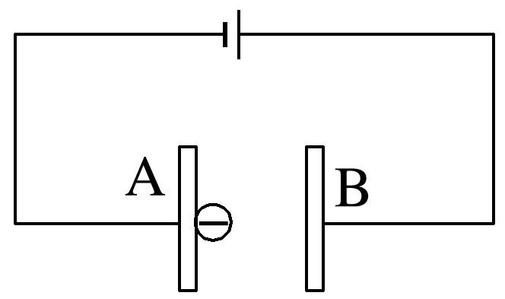

A．电子的速度*v*增大

B．电子的速度*v*减小

C．电子的速度*v*不变

D．电子在两板间运动的时间变长